Luis Alberto Fernandez

Mateo Marin

Diego Alfaro

Sistemas Colaborativos

Al utilizar herramientas de colaboración como wikis, videoconferencias, etc., se incrementa la productividad de una empresa.

Microsoft teams

La aplicación Microsoft teams permite a los usuarios una serie de complementos que ayudan en la colaboración de un equipo tales como, hacer reuniones de video o voz, crear chats de grupo privados para mantener con los miembros, revisar el contenido previo de un chat, acceso a notas y documentos gracias a la integración con OneNote y SharePoint, etc.

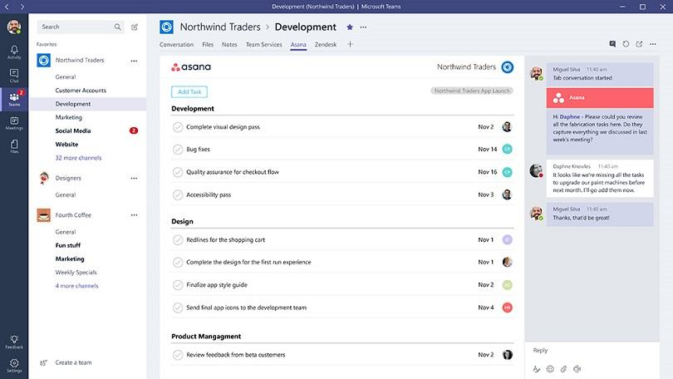

Skype

Skype es un software que permite que todo el mundo se comunique. Millones de personas y empresas ya usan Skype para hacer llamadas y videollamadas gratis individuales y grupales, enviar mensajes instantáneos y compartir archivos con otras personas que usan Skype. Puedes usar Skype en lo que mejor se adapte a tus necesidades: en tu teléfono móvil, PC o tableta.

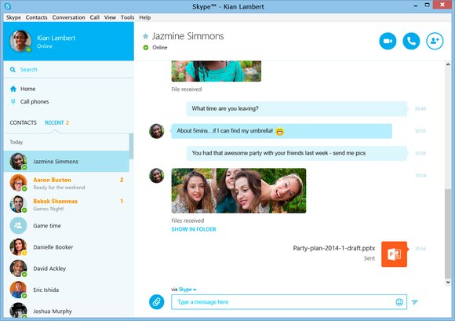

Hangouts

Creada por google para sustituir los servicios Google Talk, Google+ Messenger yGoogle + Hangouts. La aplicación hangouts permite mantener conversación por medio de videollamadas con hasta 10 personas web y 10 personas desde un teléfono inteligente. actualmente se integró Google Voice a hangouts, la cual permite en algunos países realizar llamadas internacionales.

